

**VIVIR FUERA DE LAS CIUDADES**

**El 61% de la demanda de vivienda se concentra en zonas rurales, la costa o el extrarradio de las grandes ciudades**

* Actualmente, el 51% de los demandantes de vivienda viven en zonas rurales, de costa o extrarradio, pero hay un 61% que aspira a irse a estas zonas
* Los demandantes de vivienda actualmente buscan en un 23% en zonas rurales, en un 20% en zonas de extrarradio y en un 18% en zonas de costa
* Los compradores de vivienda tienen a moverse desde núcleos urbanos hacia un medio rural o de costa mientras que los inquilinos buscan en el extrarradio de grandes ciudades o capitales de provincia
* Residir en una zona más tranquila o la posibilidad de tener terraza o jardín son los principales motivos de los demandantes de buscar un cambio

**Madrid, 31 de octubre de 2024**

**El 31 de octubre se celebra el Día Mundial de las ciudades** y desde **Fotocasa Research** se ha realizado un análisis para comprobar **hacia dónde se dirige la demanda de vivienda con respecto a las ciudades, las zonas rurales y de costa o la periferia**. Del análisis se extrae que hay un reequilibrio de cambio de residencia entre los demandantes de vivienda, tanto en venta como en alquiler, en los grandes núcleos urbanos y en las capitales de provincia. Y es que se observa que un 30% de los demandantes de vivienda han buscado durante 2024 entre los inmuebles disponibles de una capital de provincia, mientras que otro 24% lo ha hecho en alguno de los grandes centros urbanos. Estos porcentajes cambian la tendencia registrada un año anterior, cuando los que antes vivían en capitales de provincia y grandes ciudades eran el 32% y el 27%, respectivamente.

Por otra parte, en las zonas rurales, el extrarradio de las grandes urbes y las localizaciones cerca de la costa aglutinan el 61% de la demanda actual de vivienda. De hecho, un 23% de esta demanda busca en zonas rurales, un 20% en zonas de extrarradio de las grandes ciudades y un 18% en zonas cercanas a la costa.

No obstante, si se distingue entre compradores e inquilinos, se observan varias diferencias. Así, mientras que los compradores tienden a desplazarse desde capitales de provincia y grandes centros urbanos hacia zonas rurales o cercanas a la costa, los inquilinos se mueven hacia el extrarradio o capitales de provincia.

Si se comparan ambos grupos entre sí se comprueba que **los compradores se diferencian de los demandantes de alquiler en que tienden a residir más en zonas rurales o localizaciones cercanas a la costa**, **mientras que los demandantes de alquiler se concentran más en las capitales de provincia** (aproximadamente uno de cada tres inquilinos vive en esa tipología).

“Los ciudadanos priorizan una vida que combine tranquilidad, bienestar y conexión con la naturaleza, una calidad de vida difícil de lograr en el núcleo urbano en el que suele haber contaminación ambiental y acústica. Este cambio en las preferencias se ve reflejado en un desplazamiento hacia zonas periféricas, donde el acceso a viviendas que cumplan con estos requisitos es no solo más factible, sino también más asequible. La elevada demanda y el incremento de precios en las grandes ciudades empujan a los compradores a explorar áreas circundantes, donde la vivienda ofrece espacios más amplios, entornos verdes y un estilo de vida en línea con sus expectativas de calidad y equilibrio”, **comenta María Matos,** **directora de Estudios y portavoz de** [**Fotocasa**](https://www.fotocasa.es/es/)**.**

**Residir en una zona más tranquila es la principal motivación para cambiar**

En 2024, **hay un 14% de demandantes de vivienda que viven en una zona urbana, pero están buscando vivienda en una zona periférica**. Pero conviene matizar este panorama, ya que el arrendamiento y la propiedad son mercados con dinámicas diferentes. En el primero solo hay un 12% de demandantes que viven en grandes urbes pretendiendo hacer ese cambio residencial a la periferia, mientras que en el segundo ese porcentaje alcanza el 15%.

Y las razones para este éxodo residen, tanto en el caso de los compradores y los inquilinos, en **el 38% de los casos en el deseo de residir en una zona más tranquila**. A continuación, se sitúa la razón de buscar una vivienda con jardín y/o terraza, objetivo que compartieron el 33% de los consultados. Otro 31% fundamentan el cambio en que los precios de la vivienda son más bajos y un 27% en el anhelo de mejorar la calidad de vida.

Pero la preeminencia de **las razones para el cambio no coincide entre compradores e inquilinos**. De este modo, la importancia de casi todos ellos es mucho más alta entre los demandantes de vivienda en propiedad (el 40% de ellos pretende vivir en una zona más tranquila) que entre los que buscan casa de arrendamiento (únicamente son el 34%, seis puntos porcentuales menos que aquellos).

Como única razón en la que los inquilinos inciden en mayor medida que los compradores encontramos el coste de la vida (21% de arrendadores por solo el 14% de los compradores). Por su parte, la búsqueda de una zona con un coste de la vida más bajo arroja prácticamente un empate, con un 31% del lado de los compradores y un 30% en los inquilinos.

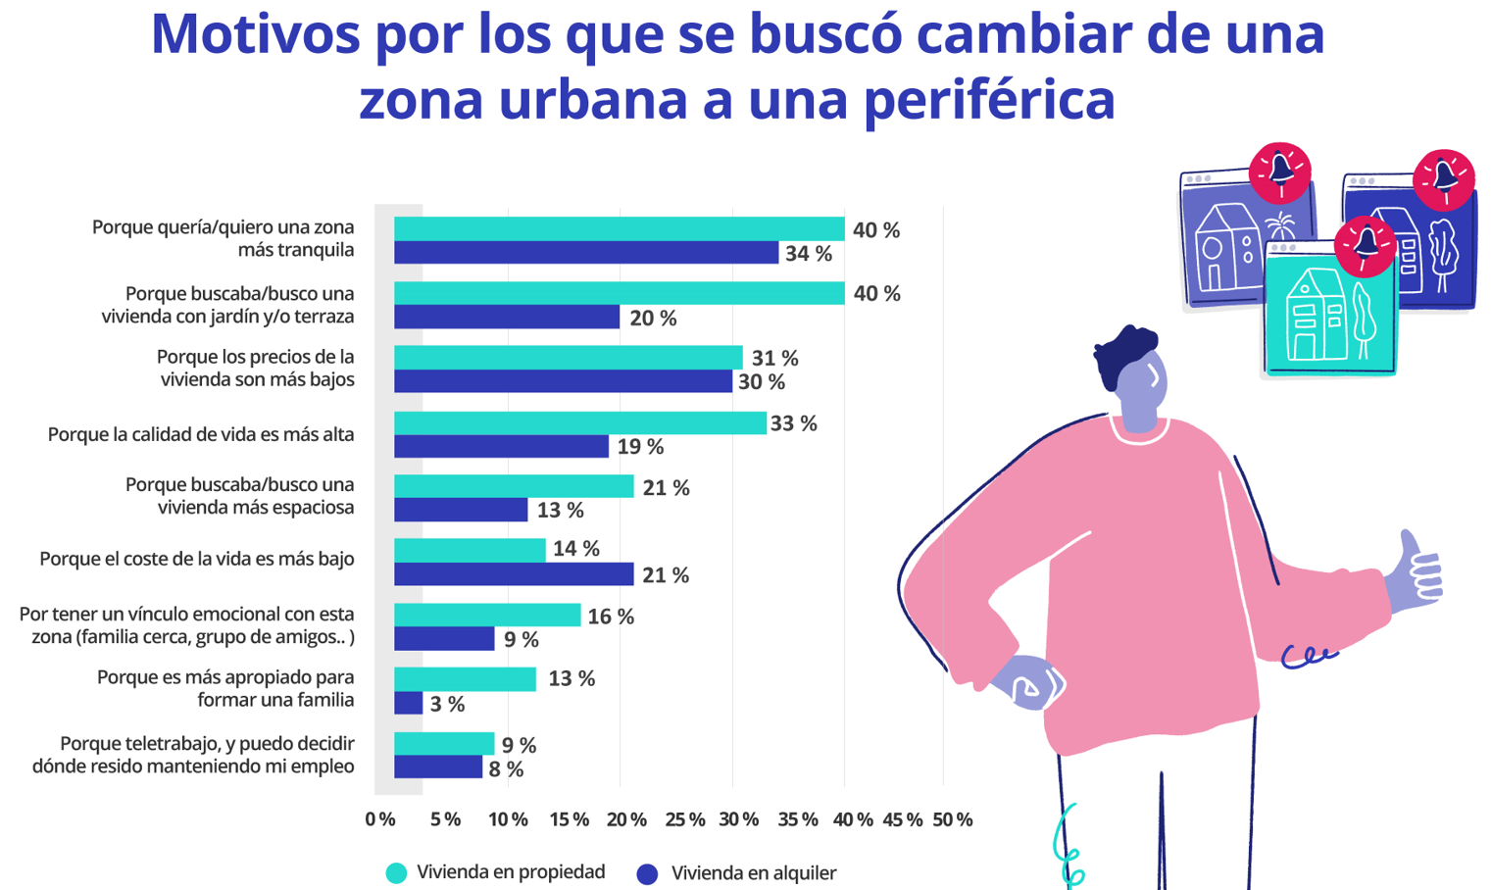

**Sobre Fotocasa**

Portal inmobiliario que cuenta con inmuebles de segunda mano, promociones de obra nueva y viviendas de alquiler. Cada mes genera un tráfico de 34 millones de visitas (75% a través de dispositivos móviles). Mensualmente elabora el [índice inmobiliario Fotocasa](https://www.fotocasa.es/indice/), un informe de referencia sobre la evolución del precio medio de la vivienda en España, tanto en venta como en alquiler. Toda nuestra información la puedes encontrar en nuestra [Sala de Prensa](http://prensa.fotocasa.es).

**[Fotocasa](http://www.fotocasa.es/)** pertenece a [Adevinta](https://www.adevinta.com/), una empresa 100% especializada en Marketplaces digitales y el único “pure player” del sector a nivel mundial.

[Más información sobre Fotocasa](https://www.fotocasa.es/es/quienes-somos/).

**Sobre Adevinta Spain**

Adevinta Spain es una compañía líder en marketplaces digitales y una de las principales empresas del sector tecnológico del país, con más de 18 millones de usuarios al mes en sus plataformas de los sectores inmobiliario ([Fotocasa](https://www.fotocasa.es/es/) y [habitaclia](https://www.habitaclia.com/)), empleo ([InfoJobs](https://www.infojobs.net/)), motor ([coches.net](https://www.coches.net/) y [motos.net](https://motos.coches.net/)) y compraventa de artículos de segunda mano ([Milanuncios](https://www.milanuncios.com/)).

Los negocios de Adevinta han evolucionado del papel al online a lo largo de más de 40 años de trayectoria en España, convirtiéndose en referentes de Internet. La sede de la compañía está en Barcelona y cuenta con una plantilla de 1.200 personas comprometidas con fomentar un cambio positivo en el mundo a través de tecnología innovadora, otorgando una nueva oportunidad a quienes la están buscando y dando a las cosas una segunda vida.

Adevinta tiene presencia mundial en 10 países. El conjunto de sus plataformas locales recibe un promedio de 3.000 millones de visitas cada mes.

Más información en [adevinta.es](http://adevinta.es)

**Departamento Comunicación Fotocasa**

**Anaïs López**

[comunicacion@fotocasa.es](mailto:comunicacion@fotocasa.es)

620 66 29 26

**Llorente y Cuenca**

**Fanny Merino**

[emerino@](mailto:emerino@llorenteycuenca.com)llyc.global

663 35 69 75

**Judit Campillos**

jcampillos[@ll](mailto:emerino@llorenteycuenca.com)yc.global

699 13 91 53

**Alicia Salvatella**

[alicia.salvatella@llyc.global](mailto:alicia.salvatella@llyc.global)

697 65 54 68